2023~2024学年度第一学期期末考试
高二生物试题
2024.01
本试卷分第Ⅰ卷（选择题） 和第Ⅱ卷（非选择题） 两部分，共 100分，考试时间90分钟。注意事项：
1. 答卷前，考生务必用 2B 铅笔和0.5 毫米黑色签字笔（中性笔） 将姓名、准考证号、考试科目、试卷类型填涂在答题卡规定的位置上。
2. 第Ⅰ卷每小题选出答案后，用 2B铅笔把答题卡上对应的答案标号涂黑；如需改动，用橡皮擦干净后，再选涂其他答案标号。
3.第Ⅱ卷必须用0.5毫米黑色签字笔（中性笔）作答，答案写在答题卡的相应位置上。
第Ⅰ卷 （共45分）
一、选择题：本题共20小题，每小题1.5分，共30分。每小题给出的四个选项中，只有一个选项是最符合题目要求的。
1. 酮体是脂肪在肝脏进行氧化分解时所生成的特殊中间产物，可被转移至脑、心脏等器官氧化供能。健康人体血液中，酮体含量少，但当糖代谢紊乱时，血液中酮体增加导致酸中毒，称为酮症酸中毒。下列说法错误的是（ ）
A. 正常情况下，酮体、葡萄糖均会出现在内环境中
B. 酮体可缓解脑组织利用葡萄糖障碍导致的供能不足
C. 糖尿病患者比健康人更容易出现酮体酸中毒的症状
D. 酮症酸中毒患者体内的葡萄糖可以大量转化成脂肪
【答案】D
【解析】
【分析】内环境是指由细胞外液构成的液体环境，包括血浆、组织液和淋巴等；正常机体通过调节作用，使各个器官、系统协调活动，共同维持内环境的相对稳定状态叫做稳态；由题意“酮体可被转移至脑、心脏等器官氧化供能”可知，当脑组织利用葡萄糖（供能）出现障碍时，酮体可被转移至脑组织氧化供能，即酮体可缓解脑组织利用葡萄糖障碍导致的供能不足。
【详解】A、正常情况下酮体是脂肪在肝脏进行氧化分解时所生成特殊中间产物，可被转移至脑、心脏等器官氧化供能，说明酮体、葡萄糖会随体液进行运输，A正确；
B、由题意“酮体可被转移至脑、心脏等器官氧化供能”可知，当脑组织利用葡萄糖(供能)出现障碍时，酮体可被转移至脑组织氧化供能，即酮体可缓解脑组织利用葡萄糖障碍导致的供能不足，B正确；C
、糖尿病患者糖氧化分解供能受阻，患者肝脏中脂肪的氧化分解增加，导致其血液中酮体含量增加而出现酸中毒，故糖尿病患者比健康人更容易出现酮体酸中毒的症状，C正确；
D、酮症酸中毒患者出现的原因是由于体内糖代谢紊乱导致的，因而其体内的葡萄糖不可以大量转化成脂肪，D错误。
故选D。
2. 图甲为膝跳反射模式图，①~⑥表示细胞或结构，图乙表示该反射过程中某神经元接受刺激产生动作电位的模式图。下列说法正确的是（ ）
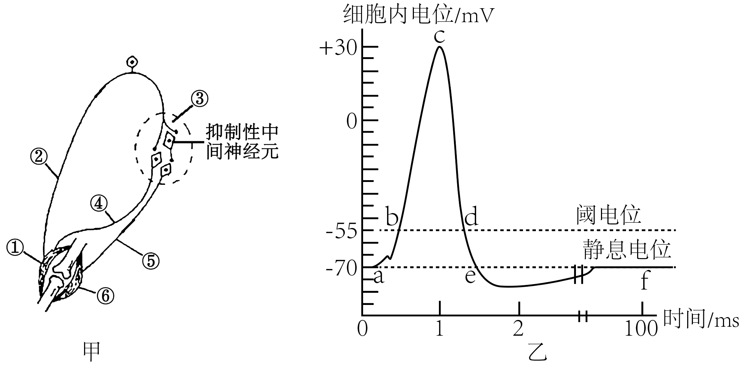
A. 结构④⑤是该反射弧的传出神经，兴奋在反射弧中为双向传导
B. 神经递质只有在进入下一神经元内与受体结合后才能发挥作用
C. 图乙中 a、e点膜内电位均为-70mV，此时仍有离子出入细胞
D. 导致图乙cd 段变化的原因是 Na⁺大量内流，且需要载体蛋白的协助
【答案】C
【解析】
【分析】1、反射指人体通过神经系统，对外界或内部的各种刺激所发生的有规律的反应。神经的基本调节方式是反射，通过反射弧来完成。反射弧包括感受器、传入神经、神经中枢、传出神经、效应器五部分；
2、据图甲可知，该反射为膝跳反射，①中既有感受器，又有效应器,②表示传入神经，③表示神经中枢，④⑤表示传出神经，⑥表示效应器。图乙中，a点表示静息电位；bc段Na⁺大量内流形成动作电位，造成膜两侧的电位表现为内正外负。
【详解】A、结构④⑤是该反射弧的传出神经，兴奋传递时，由于在细胞间传递的单向性，决定在反射弧上也是单向传导，A错误；
B、神经递质是由突触前膜释放，与突触后膜上的受体结合后发挥作用，神经递质并不进入下一个神经元内，B错误；C、图乙a、e点是静息电位，有离子进出，膜内电位均为-70mV，此时仍有离子出入细胞，C正确；
D、导致图乙cd段变化的原因是K⁺大量外流且需要通道蛋白的协助，D错误。
故选C。
3. 氢化可的松是肾上腺皮质分泌的一种具有抗炎作用的糖皮质激素，对机体的生长、发育、代谢以及免疫功能起着重要调节作用。糖皮质激素分泌的调节过程如图所示，下列说法错误的是（ ）
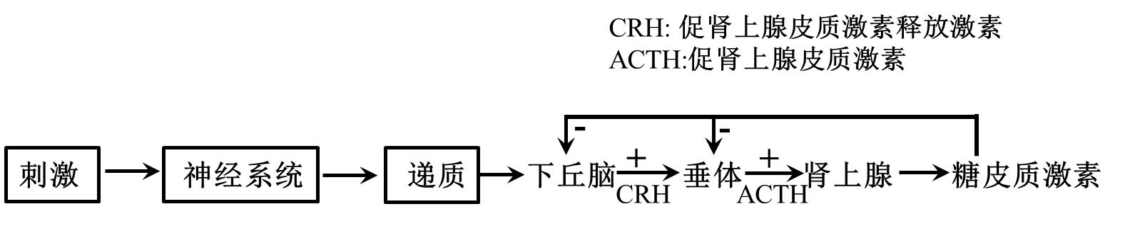
A. 肾上腺分泌糖皮质激素和肾上腺素的调节机理有所不同
B. 长期使用氢化可的松可能会引起肾上腺皮质萎缩
C. 下丘脑和垂体细胞上都存在氢化可的松的受体
D. 上述调节机制为神经-体液调节，肾上腺为神经调节的效应器
【答案】D
【解析】
【分析】1、下丘脑、垂体和甲状腺功能的分级调节系统，也称为下丘脑—垂体—甲状腺轴；人和高等动物体内还有“下丘 脑—垂体—肾上腺皮质轴”“下丘脑—垂体—性腺轴”等， 人们将下丘脑、垂体和靶腺体之间存在的这种分层调控， 称为分级调节。分级调节可以放大激素的调节效应，形成多级反馈调节，有利于精细调控，从而维持机体的稳态。
2、分析题意可知，下丘脑分泌促糖皮质激素释放激素（CRH），促糖皮质激素释放激素（CRH）作用于垂体，使垂体释放促糖皮质激素（ACTH），促糖皮质激素（ACTH）作用于肾上腺，使肾上腺分泌糖皮质激素。
【详解】A、肾上腺分泌糖皮质激素是通过“下丘 脑—垂体—肾上腺皮质轴”进行分级调控的，肾上腺素分泌肾上腺素是通过自主神经调控的，A正确；
B、长期使用氢化可的松，体内氢化可的松含量高，对下丘脑和垂体的抑制作用增强，ACTH分泌减少，肾上腺皮质的分泌功能减弱，引起肾上腺皮质萎缩，B正确；
C、氢化可的松通过负反馈调节抑制下丘脑和垂体细胞的分泌功能，因此，下丘脑和垂体细胞上都存在氢化可的松的受体，C正确；
D、上述调节机制为神经-体液调节，下丘脑为神经调节的效应器组成，D错误。
故选D。
4. 感冒病毒侵染人体后往往会引起发热症状。药物布洛芬具有抑制下丘脑活性的功效，能减少前列腺素的合成，以加快散热的速度，从而起到降温的作用。下列关于体温调节的说法，错误的是（ ）
A. 体温升高过程中，产热量大于散热量，引起明显的发热
B. 蒸发是人体有效的散热方式，皮肤是主要的散热器官
C. 发高烧时出现的骨骼肌战栗现象是由自主神经系统控制的
D. 在高温持续期，下丘脑的体温调节中枢仍然具有体温调节功能
【答案】C
【解析】
【分析】人体体温调节：（1）体温调节中枢：下丘脑；（2）机理：产热和散热保持动态平衡；（3）寒冷环境下：①增加产热的途径：骨骼肌战栗、甲状腺激素和肾上腺素分泌增加；②减少散热的途径：立毛肌收缩、皮肤血管收缩等。（4）炎热环境下：主要通过增加散热来维持体温相对稳定，增加散热的途径主要有汗液分泌增加、皮肤血管舒张。
【详解】A、体温升高过程中，产热量大于散热量，机体出现发热症状，A正确；
B、汗腺分泌增加，蒸发加快，这是人体有效的散热方式，皮肤毛细血管舒张也有利于散热，可见皮肤是主要的散热器官，因此发热期间不能加盖棉被，以避免热量不能及时散失，不利于体温下降，B正确；
C、自主神经系统由交感神经和副交感神经两部分组成，自主神经主要支配内脏器官，还有内分泌腺、汗腺的活动和分泌，C错误；
D、在高温持续期，下丘脑的体温调节中枢仍然具有体温调节功能，使机体的产热量等于散热量，D正确。
故选C。
5. 苏木杰现象指糖尿病患者夜间血糖出现最低值后，机体会出现应激反应而造成胰高血糖素等升糖激素代偿性增加，从而出现清晨空腹高血糖的症状，常见于使用胰岛素的糖尿病患者。下列说法错误的是（ ）
A. 夜间血糖出现最低值后，胰高血糖素等能促进非糖物质转化为葡萄糖
B. 清晨空腹血糖明显升高还与糖皮质激素和肾上腺素等激素有关
C. 通过适当增加胰岛素用量或适量加餐可缓解苏木杰现象
D. 人体血糖调节以体液调节为主，神经系统也参与血糖调节
【答案】C
【解析】
【分析】当血糖含量升高时，胰岛素分泌增多，促进葡萄糖进入肝脏、肌肉、脂肪等组织细胞，并且在这些细胞中合成糖原、氧化分解或者转化成脂肪；另一方面又能够抑制肝糖原的分解和非糖类物质转化为葡萄糖，从而降低血糖。血糖含量降低时，胰高血糖素含量升高，促进肝糖原分解，促进非糖类物质转化为葡萄糖。“苏木杰现象”是指某些糖尿病患者表现出夜间低血糖，早餐前高血糖的症状。【详解】A、夜间血糖出现最低值后，胰高血糖素等能促进脂肪等非糖物质转化为葡萄糖，A正确；
B、参与升高血糖的激素有胰高血糖素、糖皮质激素和肾上腺素等激素，B正确；
C、通过适当减少胰岛素用量或适量加餐可缓解夜间低血糖，进而可避免出现清晨高血糖出现，即避免苏木杰现象出现，C错误；
D、人体血糖调节以体液调节为主，交感神经也参与血糖调节，D正确。
故选C。
6. 过敏反应往往伴随着皮肤瘙痒，过敏原再次侵入机体时，可引起某些肥大细胞释放LTC4，LTC4 与感觉神经元表面受体结合，引发瘙痒反射。下列说法错误的是（ ）
A. 过敏反应有快慢之分，具有明显遗传倾向和个体差异
B. 肥大细胞表面的抗体与某些 B 细胞膜上的受体能识别同一种过敏原
C. 临床药物可通过抑制肥大细胞释放LTC4 来治疗过敏症状
D. LTC4 作为神经递质能与感觉神经元表面的特异性受体结合
【答案】C
【解析】
【分析】过敏反应是指已产生免疫的机体在再次接受相同抗原刺激时所发生的组织损伤或功能紊乱的反应。其特点是发作迅速、反应强烈、消退较快，一般不会破坏组织细胞，也不会引起组织损伤，有明显的遗传倾向和个体差异。
过敏反应的原理：机体第一次接触过敏原时，机体会产生抗体，吸附在某些细胞的表面，当机体再次接触过敏原时，被抗体吸附的细胞会释放组胺等物质，导致毛细血管扩张、血管通诱增强、平滑肌收缩、腺体分泌增加等，进而引起过敏反应。
【详解】A、过敏反应有快慢之分，具有明显的遗传倾向和个体差异，一般不会引起组织损伤，A正确；
B、吸附在肥大细胞表面的抗体能与相应的过敏原发生特异性结合，而过敏原初次进入机体引起的特异性免疫反应是B细胞接受过敏原刺激后引起的，据此可推测，肥大细胞表面的抗体与某些 B 细胞膜上的受体能识别同一种过敏原，B正确；
C、结合题意可知，临床药物可通过抑制肥大细胞释放LTC4来治疗皮肤瘙痒，不能用来治疗过敏症状，C错误；
D、LTC4与感觉神经元表面的受体结合，使其发生膜电位变化，产生并传导兴奋，引发瘙痒反射，此时LTC4可看作是神经递质， D正确。
故选C。
7. 桥本氏甲状腺炎是一种常见的甲状腺疾病，患者血液中可检测出抗甲状腺细胞的抗体，随病情发展许多患者会表现为甲状腺功能减退，即桥本氏甲减，作用机理如图所示。下列说法正确的是（ ）
以上内容仅为本文档的试下载部分，为可阅读页数的一半内容。如要下载或阅读全文，请访问：https://d.book118.com/447013125000006043

